CONEXIÓN (PAG. PRINCIPAL)
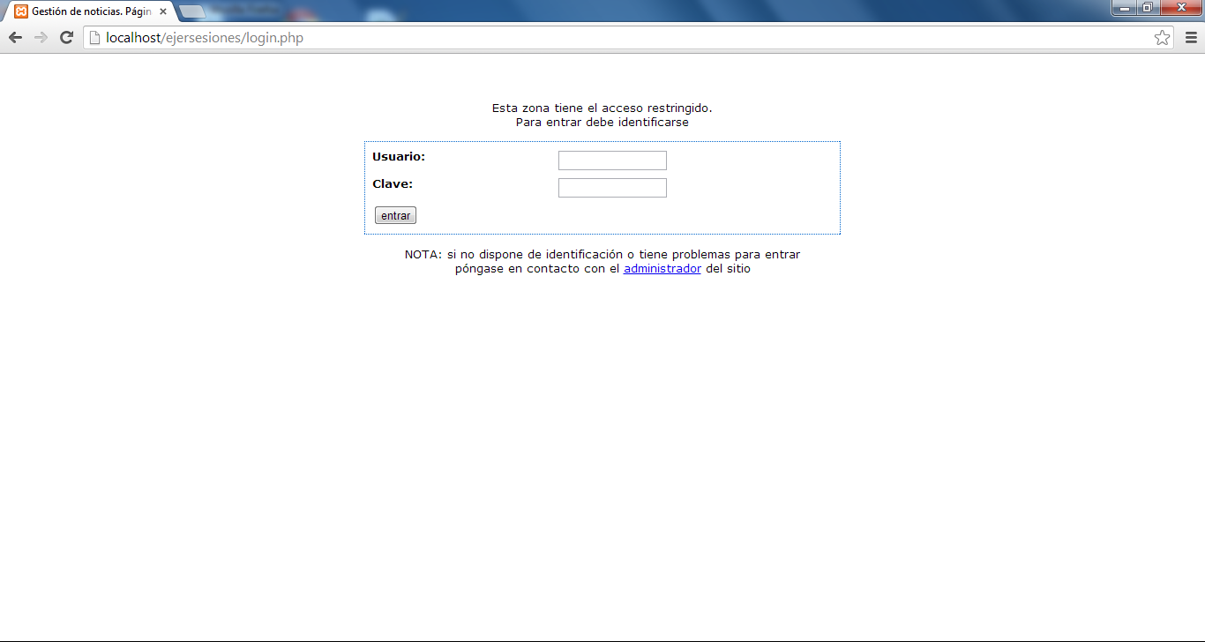

UNA VEZ LOGEADO CORRECTAMENTE
INVITADO: consultar
USUARIO:insertar
ADMIN: eliminar
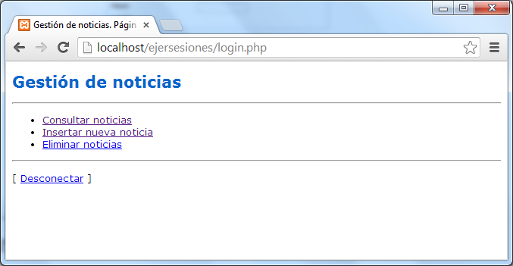

Insertar Noticias
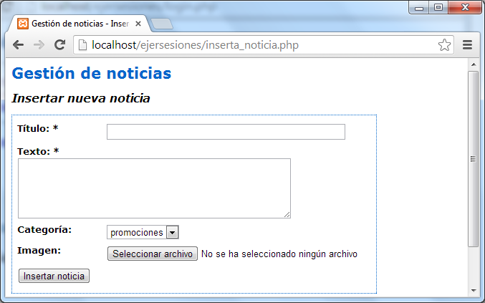
Categorias: promociones, costos, ofertas

Una vez relleno y seleccionada la imagen :
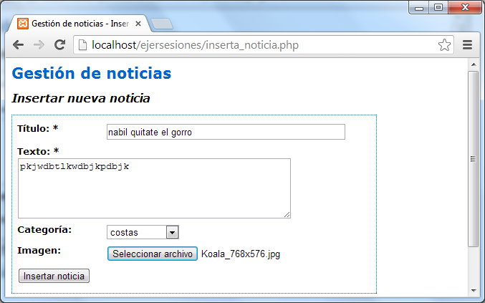

Al darle a insertar noticia sale:
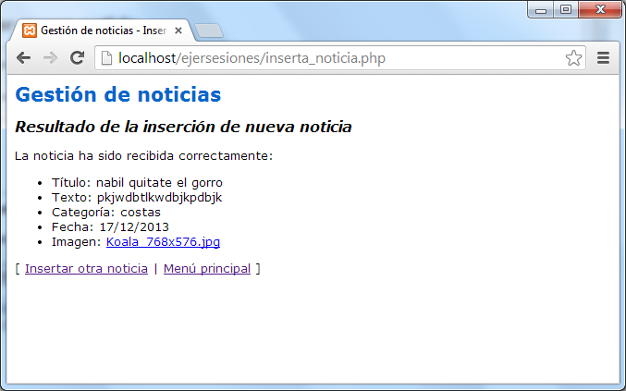

CONSULTAR NOTICIA

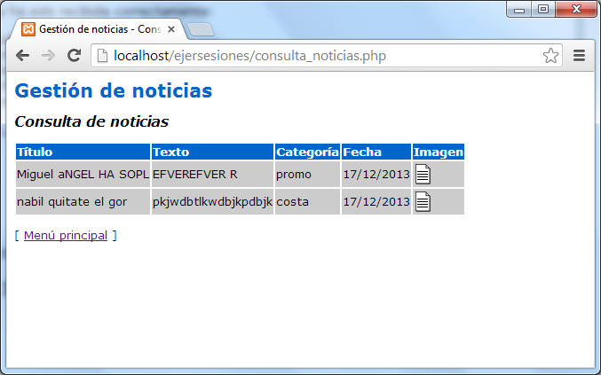

ELIMINAR NOTICIAS
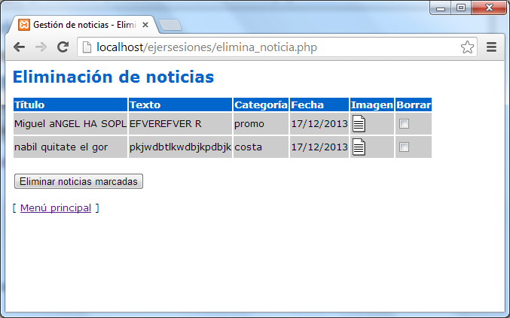
Si marcamos alguna y le damos a borrar
